99年度臺中市推動校園閱讀＼閱讀認證系統閱讀認證志工培訓實施計畫
一、依據：99年度臺中市偏遠國民中小學推動閱讀實施計畫。
二、目標
(一)建立閱讀志工對於「推動校園閱讀＼線上認證系統」推廣運用的認知與觀念。
(二)瞭解系統管理與維運相關概念，熟習閱讀認證資源建立與分享的知能與技巧。
(三)豐增系統閱讀認證資源，擴增管理、互動與維運人力，提升服務品質與效能。
三、辦理單位
(一)主辦單位：臺中市政府
(二)承辦學校：臺中市北屯區新興國民小學
四、時間與地點
第一梯次：99年10月30日（星期六）9時至16時30分
第二梯次：99年11月 6 日（星期六）9時至16時30分
第三梯次：99年11月20日（星期六）9時至16時30分
研習地點：臺中市北屯區新興國民小學電腦教室(臺中市北屯區新興路20號，詳如附圖。)
五、參加對象
(一)本市公私立國小各校閱讀志工，以各校閱讀承辦教師具名推薦者優先錄取。
(二)對於系統維運有興趣，且有志於協助閱讀認證資源建置的學童家長。
六、人數限制與報名方式
每一梯次限額32名，額滿為止，其中閱讀志工每梯次至少錄取20名。
報名請填具報名表，並傳真2425-4990，承辦單位將於研習前三日於認證系統首頁公告錄取名單。
七、課程內容
活 動 內 容 | 時 間 | 主持人/講師/單位 | 地點
報到 | ~09:00 | 承辦學校
系統‧孩子‧爸媽～  閱讀志工能為系統做些什麼 | 09:10  ~  10:00 | 講師：新興國小張資兩校長  助教：新興國小陸振吉主任 | 電腦教室
閱讀線上認證系統與閱讀推動面面觀 | 10:10  ~  11:50 | 講師：新興國小陸振吉主任  助教：新興國小高湘玉主任 | 電腦教室
午餐時間 | 11:50  ~  13:20 | 承辦學校
閱讀資源的建置與線上互動的技巧 | 13:20  ~  14:10 | 講師：新興國小陸振吉主任  助教：新興國小高湘玉主任 | 電腦教室
系統管理與維運實做、Q&A | 14:20  ~  16:00 | 講師：新興國小陸振吉主任  助教：新興國小高湘玉主任 | 電腦教室
綜合座談 | 16:00  ~  16:30 | 承辦學校
賦歸 | 16:30~ | 承辦學校
八、注意事項：
(一)珍惜資源～報名後請主動上網查看錄取狀況，如錄取後因故無法出席，請主動與主辦單位聯繫。
(二)全程參與研習且表現績優志工或家長，得授與系統「資源家長」權限，參與認證命題工作。
九、培訓經費由「99年度臺中市偏遠國民中小學推動閱讀實施計畫」相關經費項下支應。
十、公(差)假：講師、助教、承辦工作人員等，依權責惠予公(差)假登記。
十一、承辦業務有功人員依本市市立中小學教職員獎勵要點之規定核予獎勵。
十二、本計畫奉核後實施，修正時亦同。
附圖：臺中市北屯區新興國民小學地理位置圖(臺中市北屯區新興路20號)
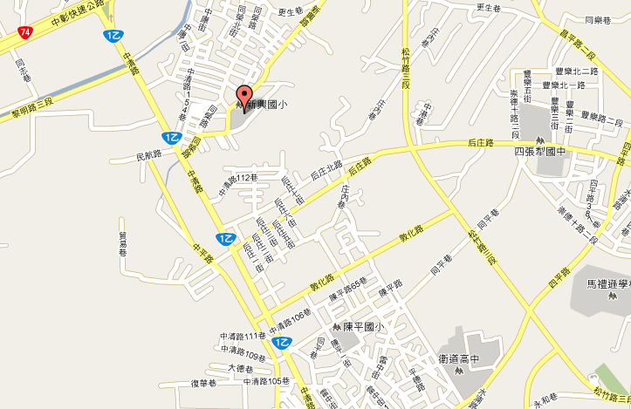

- - - - - - - - - - - - - - - - - - - - - - - - - - - - - - - - - - - - - - - - - - - - - - - - - - - - - - - - - - -
99年度臺中市推動校園閱讀＼閱讀認證系統閱讀認證志工培訓報名表
服務學校資料 | 臺中市 區 國民小學
子女在學資料 | □在學（臺中市 區 國民小學 年 班） □已畢業
姓 名
身份別 | □閱讀志工（經服務學校推薦得優先錄取） □學生家長
聯絡電話  （請至少選填一項俾利後續聯絡） | 住家：□□□□-□□□□  工作：□□□□-□□□□分機□□□□□  行動：□□□□-□□□-□□□
報名梯次 | □第一梯次：99年10月30日（星期六）9時至16時30分  □第二梯次：99年11月 6 日（星期六）9時至16時30分  □第三梯次：99年11月20日（星期六）9時至16時30分
飲食習慣 | □葷食 □素食
推薦者簽名(無則免填) | 在校職稱： 簽章(職名章)：
註：報名請填具報名表，並傳真2425-4990，承辦單位將於研習前三日於認證系統首頁公告錄取名單。

